Баскова Ольга Алексеевна
Педагог-психолог первой квалификационной категории
Мульт-терапия как средство коррекции эмоциольнально-волевой сферы в дистанционной работе психолога.
Сегодняшняя обстановка диктует психологам искать новые формы психокоррекционой работы с детьми, находящимихся на дистанционном обучении.
Мульт-терапия это метод психокоррекции, путем просмотра короткометражных тематических мультфильмов, с дальнейшим их обсуждением. Этот арт-терапевтический метод позволяет добиться быстрого вовлечения детей в общую деятельность. Мульт-терапия обладает не только коррекционно-терапевтическим эффектом, но и развивает творческие способности, накапливает внутренние резервы у детей. В процессе просмотра мультфильма и работы-ребенок отожествляет себя с собственными проблемами, перенося их на персонажа фильма. Ребенку легче обсуждать и анализировать поведение главного героя, чем касаться собственных трудностей. Поведение персонажей может служить примером взаимодействия с миром.
Данный арт-терапевтический метод позволяет вести дистанционно коррекционную работу, помогая ребенку справиться с собственными переживаниями, личностными и поведенческими трудностями.

Алгоритм работы с мульт-терапевтической техникой в условиях дистанционной работы с использованием WhatsApp.
WhatsApp - Бесплатная система мгновенного обмена текстовыми сообщениями с поддержкой голосовой и видеосвязи. Позволяет отправлять тестовые сообщения, изображения, видео, аудио, электронные документы через Интернет. Легкая и удобная программа для общения, удобна для обучения в режиме видео-аудио конференций. Возможно, использовать индивидуально с отдельным ребенком или родителем, а так же использовать групповую работу в форме виде-аудио конференции.

1.Все контакты детей у педагога собраны в общий чат WhatsApp.
2.Перед началом работы педагог рассылает приглашение для работы в общий чат WhatsApp. Дети подключаются к конференции.
3. Объявляется тема занятия, направления работы.
4. Делается ссылка на просмотр короткого видеоматериала (мультфильма)
5. Дети и педагог возвращается в общую конференцию, идет обсуждение по просмотренному материалу.
6.Рефлексия занятия, обсуждение полученной информации.
7. Занятие длится 20-25 минут для младших школьников.
Библиотека мультфильмов

Название  мультфильмов | Год выпуска | Время | Направленность
А что ты умеешь? | 1984 | 09:04 | Формирование понимания собственной уникальности
Бобик в гостях у Барбоса | 1977 | 09:06 | Воспитание правильного поведения
Большой Ух | 1989 | 10:00 | Формирование желания помогать нуждающимся
Большой секрет | 1979 | 16:08 | О смысле дружбы
Бюро находок (мультсериал) | 1982 | 09:17 | Формирование желания помогать нуждающимся
Варежка | 1967 | 09:51 | Формирование внимательного отношения у близким
Волшебное кольцо | 1979 | 19:00 | О смысле дружбы, формирование бережного отношения к животным
Вовка в тридесятом царстве | 1965 | 19:00 | Развитие трудолюбия
Великий Нехочуха | 1986 | 09:13 | Воспитание трудолюбия, понимания необходимости выполнять домашние обязанности
Волшебное лекарство | 1982 | 09:00 | Формирование доброжелательности
Волшебный магазин | 1953 | 29:00 | Развитие трудолюбия, усердия. Воспитание веры в свои силы
В стране невыученных уроков | 1969 | 19:08 | Формирование понимания важности знаний
Волшебник изумрудного города | 1973 | 20:00 | Воспитание целеустремленности, дружелюбия
Грибок-теремок | 1958 | 10:09 | Воспитание дружелюбия, заботы о ближнем
Два жадных медвежонка | 1954 | 10:00 | Воспитание щедрости
Дед Мороз и лето | 1969 | 19:00 | Развитие творчества
Ежик должен быть колючим? | 1990 | 09:00 | Формирование понимания собственной уникальности
Ежик в тумане | 1975 | 11:00 | Формирование понимания собственной уникальности
Живая игрушка | 1982 | 09:29 | Формирование бережного отношения к животным

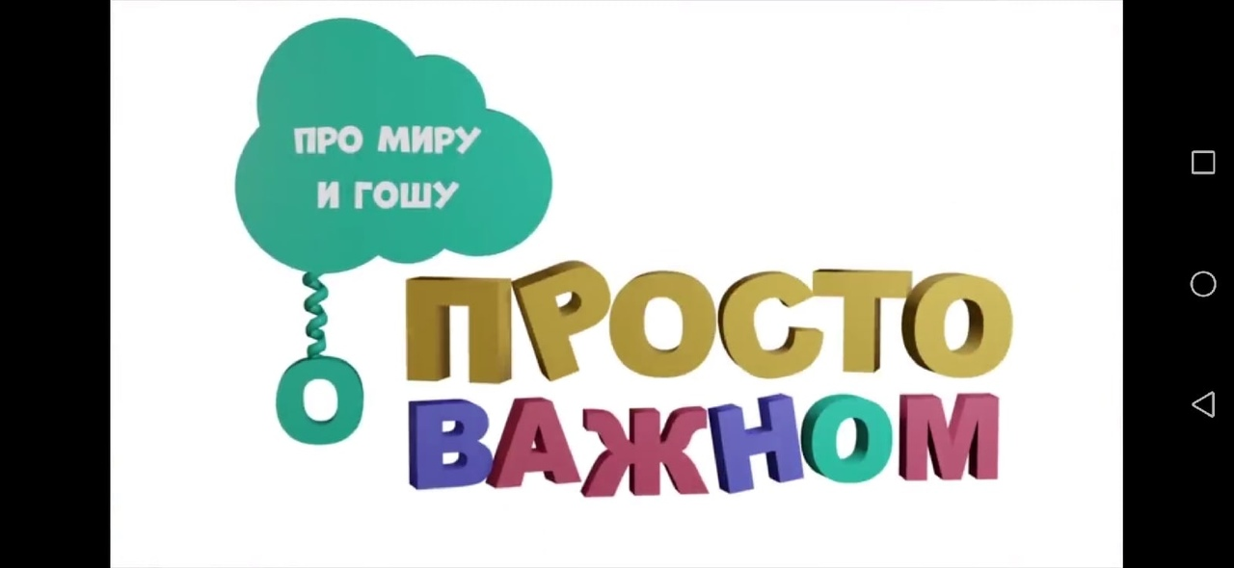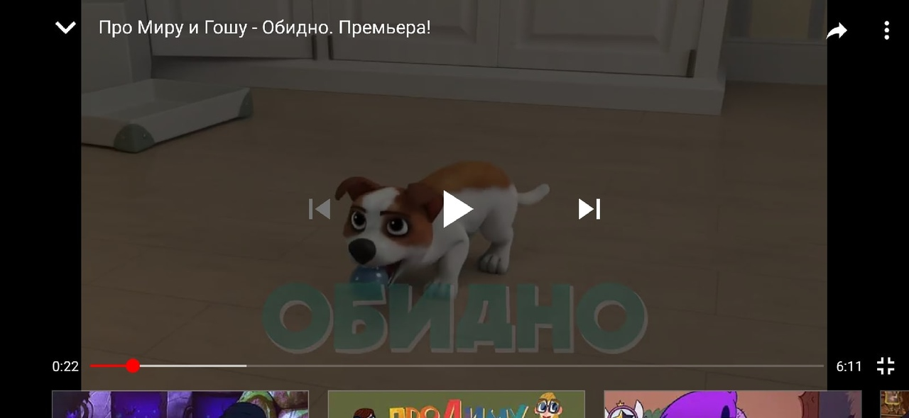

Представлен опыт работы по возможности использования видеоматериала (мультипликационных фильмов) в практической деятельности в работе с детьми младшего школьного возраста в условиях дистанционной работы.

Название мероприятия: дистанционное занятие для детей младшего школьного возраста, с нарушениями эмоционально-волевой сферы
« Обида»
Форма работы: дистанционная работа педагога-психолога с детьми младшего школьного возраста, с использованием интернет-технологий (WhatsApp).
Цель занятия:
-знакомство с эмоцией «Обида» (самостоятельное изучение материала, который был отправлен им заранее); просмотр мультфильма «Про Миру и Гошу - Обидно» https://www.youtube.com/watch?v=4cJ7YT6Zhis
Задачи:
-создать условия для эмоционального переживания и проживания детьми коррекционной ситуации, раскрывающихся в мультфильме через просмотр он-лайн;
-обсуждение эмоционального состояния героев в режиме видеоконференции с обучающимися;
-помощь в осознании трудности героя и поиск причин;
-обучение анализу собственного поведения в подобных ситуациях, через обсуждение в режиме видео-конференции;
-формирование у детей позитивных установок в условиях дистанционного обучения и в повседневной жизни.
Ожидаемый результат: снижение тревожности, улучшение настроения, повышение самооценки, развитие умения сопереживать другим.
Содержание: Занятие проводилось дистанционно. На электронную почту детям был отправлен материал для самостоятельного изучения.
Этапы проведения:
дети подключены к видеоконференции в режиме он-лайн.
1. Приветствие
2. Обсуждение самостоятельно изученной темы «Обида».
3. Просмотр мультфильма «Про Миру и Гошу - Обидно» (дети проходят по указанной ссылке, просматривают мультик).
Педагог: Просмотрите мультик « Про Миру и Гошу – Обидно». Обратите, пожалуйста, внимание на поведение Гоши в обиженном состоянии, кто и что помогло ему справиться со своей обидой, как семья Гоши разговаривают друг с другом и строят фразы.
4. Включение в видеоконференцию обучающихся, обсуждение просмотренного.
Педагог: Ответьте на вопросы:
- Как вы думаете, какого цвета обида? (Черного, синего, серого, коричневого, красного…).
- Закончите фразу: «Я обижаюсь, когда...» (закончить фразу).
- Кто помог Гоше избавиться от обиды?
- Хотелось ли вам пожалеть мальчика?
- Что бы вы сделали по-другому?
– Какие качества этого персонажа могут быть в Вас?
– На месте кого из героев фильма Вам хотелось бы оказать? Почему?
– Находились ли вы в таких ситуациях? Как вы преодолеваете подобные проблемы?
–Что бы вы хотели добавить, изменить в мультфильме?
5. Домашнее задание: Записать- как вы справляетесь со своими обидами. Отправить педагогу на электронную почту или WhatsApp.
6. Рефлексия-беседа с детьми о проведенном занятии.

